ĆWICZ SWÓJ MÓZG, SPRAWDŹ SIĘ

ZAPRASZAM DO ZAPOZNANIA SIĘ Z LINKIEM

https://portal.librus.pl/pic/20190308/cwic/zestaw%20kart%20pracy_trening_mozgu.pdf

Zadania do wykonania w wolnym czasie dla uczniów klas najmłodszych –milej zabawy

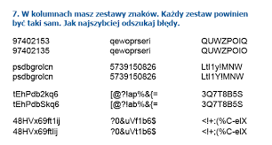
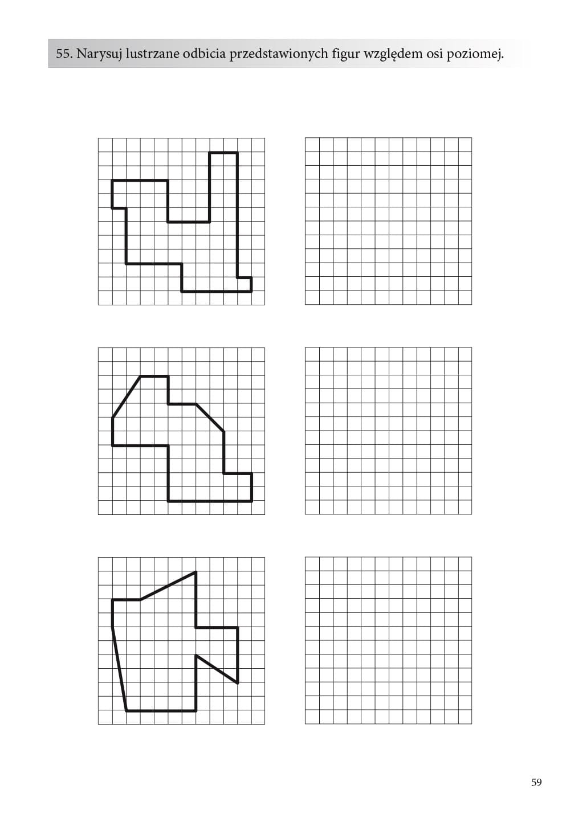
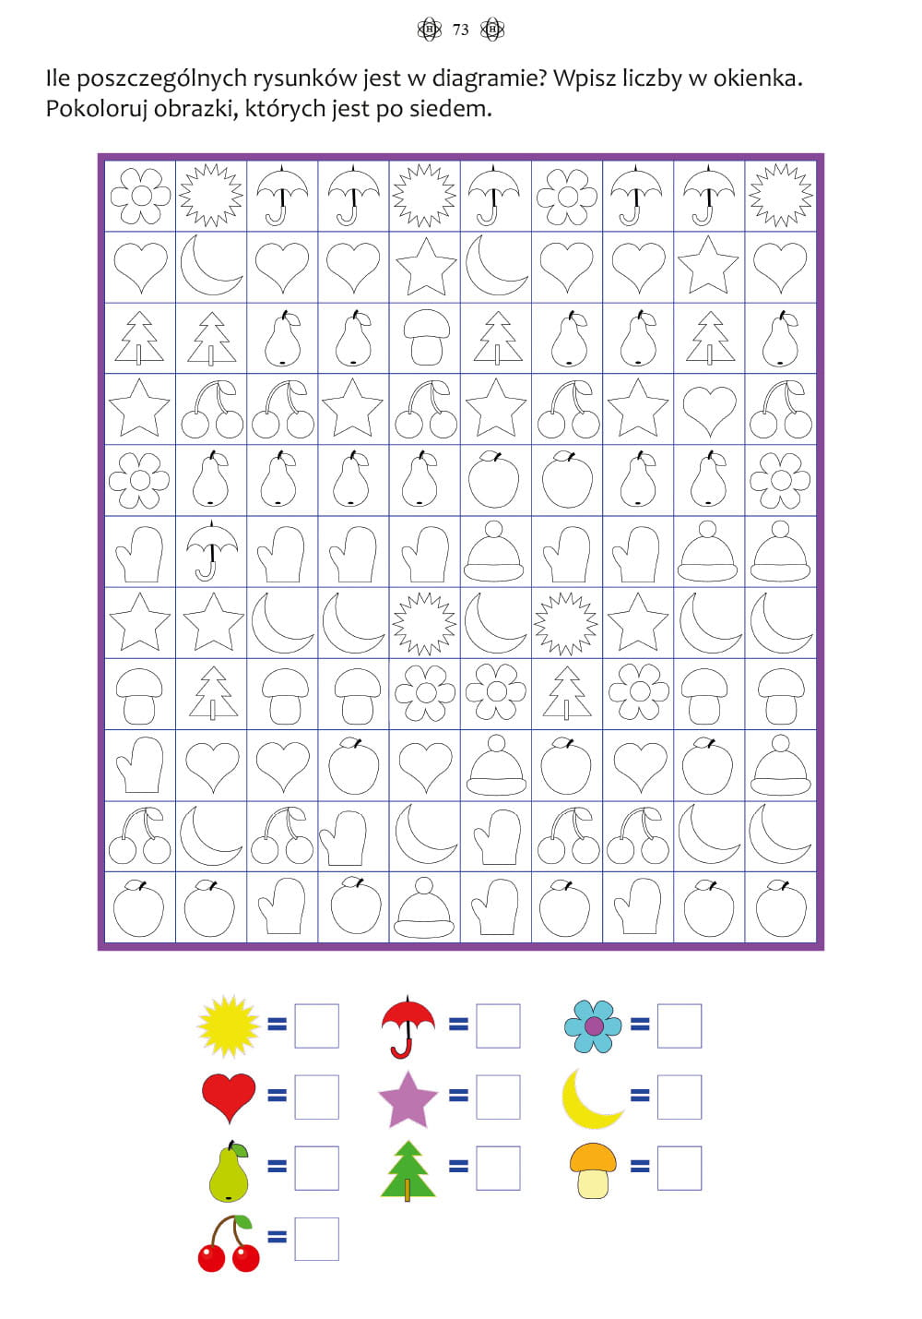

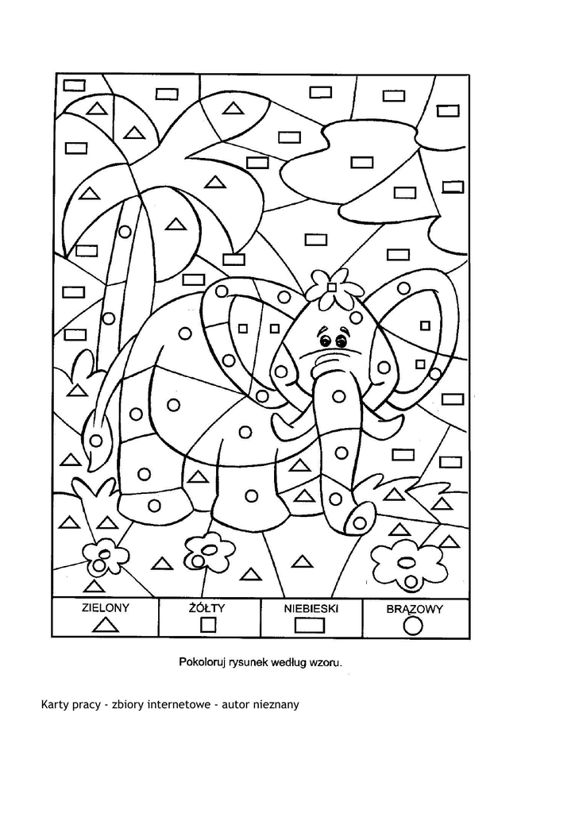

ZNAJDŹ RÓŻNICĘ
